大家好，今天来教大家怎么将XP装进内存里。注意，是内存里，没错！因为内存容量有限，所以我们所需要的系统应该尽量尽量的精简！2G以下内存用户就不要尝试了！如果对电脑系统安装比较小白的也不要尝试了！因为此次教程需要在熟练的懂得安装系统、安装驱动、 精简系统、系统文件操作、使用PE的基础上才能够进行尝试的！难度等级极高！本人安装过程中曾经因为YLMF系统搞得鬼害我整个硬盘分区表错乱，数据丢失 了大半（还好重要的都还在），隐藏分区被破坏，之后折腾数据折腾隐藏分区忙活了整整一天才搞定，期间又因为打雷网卡被烧坏去客服更换了主板 几乎我都快要坚持不下去要半途而废了！
这里感谢下远景论坛davy0605大大的热心支持和帮助～
介绍下此内存系统，运行速度超快，在没有用到其他盘符时硬盘灯决不亮，硬盘决定安静。此系统是影子系统，即重启下电脑对系统盘做的更改和安装的软件全部会恢复原样
先贴效果图：
感谢541L提供的超牛硬盘读取图：
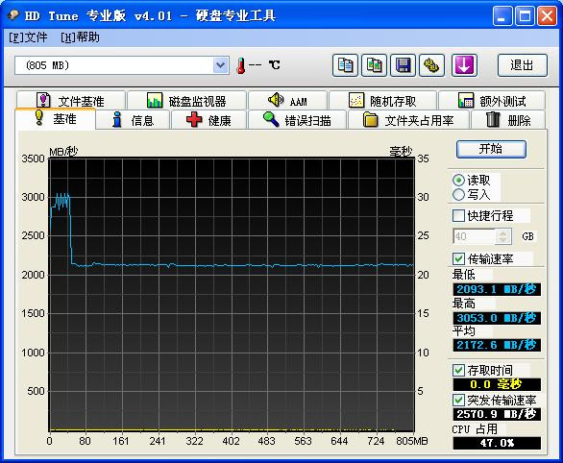

前面两张是在虚拟机（VMWARE）里测试的，硬盘最高读数421.4M/S，最低139.1M/S，平均297.5M/S，存取时间0.1MS，硬盘无错误

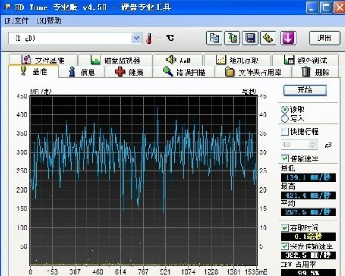

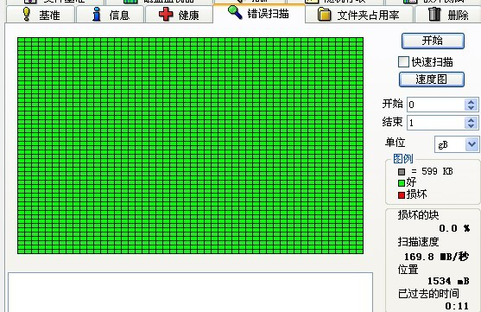

下面这张是在实体机里测试的，最高1008.9M/S，最低789.7M/S，平均885.6M/S，存取时间为0MS
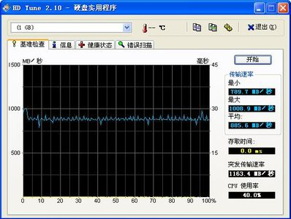

制作内存XP系统需要如下工具！
1、firadisk驱动；2、grub4dos-0.4.4；3、bcdtool（用来添加grub for dos 启动项）；4、WinImage（用来备份内存系统镜像）【以上4个文件，请点击下载】
5、PE系统（需要装在U盘上的或者在光盘上的）：自备
6、系统备份还原工具（看情况而定，如果要安装WIN7和XP双系统在加装一个内存系统则不需要）：自备
7、极度精简的XP系统盘一个（推荐深度精简6.2，也可拿原版系统自己精简）：自备
8、系统所需驱动：自备

接下来进入正题。我将步骤分为两部，第一步是制作和生成内存XP系统镜像；第二步是在系统里添加启动项利用grub引导内存XP系统
第一步是制作和生成内存XP系统镜像
1、备份原有系统到其他盘符（等内存系统映像制作完成后再还原），安装xp系统到C盘；或者在原有系统上在其他盘符安装xp系统。
2、在XP系统上安装所需的驱动（建议安装必须的驱动，平常 用不大到的驱动不要安装，免得占用太大空间以及可能会导致内存系统引导失败）和常用软件（比如office（极度精简版），qq，winrar，播放器等 等，不要安装得太多，以免占用太大空间！杀毒软件就不需要安装了，因为是影子系统）【注意，以上驱动和软件需要装到和系统同一个盘符里！！！】
3、安装firadisk_driver驱动！
点击开始菜单－控制面板
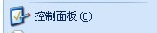
在弹出窗口中点击"添加硬件"

出现下面窗口，点击下一步
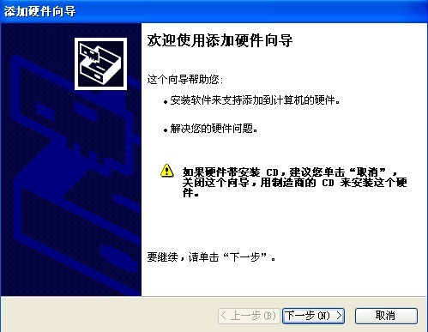
点击“是，我已经连接了此硬件”－下一步
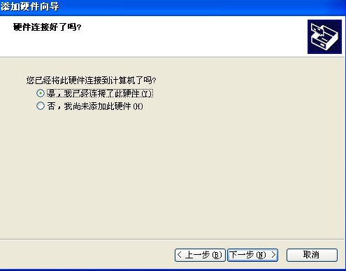
找到“添加新的硬件设备”，并点击它，下一步
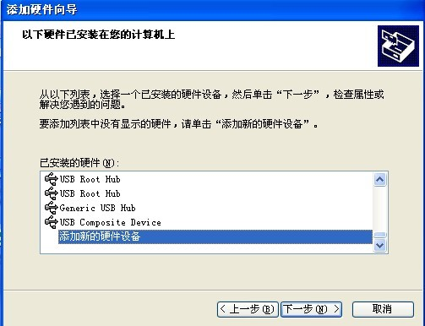
点击“安装我手动从列表选择的硬件”－下一步
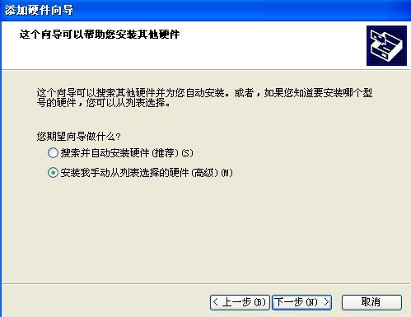
找到“SCSI和RAID控制器”，点击它－下一步
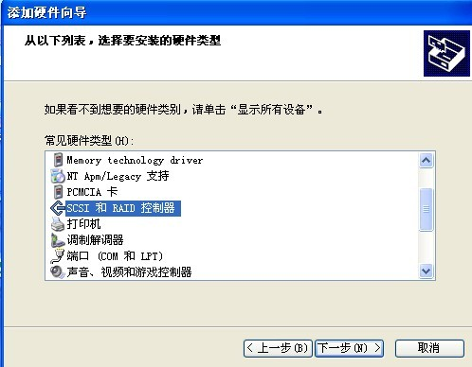
在出来的窗口中点击“从磁盘安装”
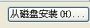
找到firadisk_driver文件里的firadisk文件，点击它，然后单击打开
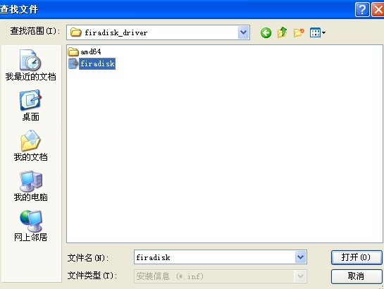
然后单击确定
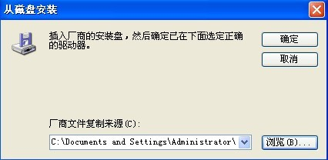
在型号里点击“FireDisk Virtual Disk Enumerator”，然后点击下一步
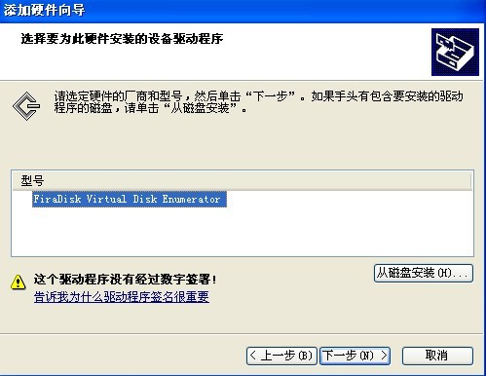
稍等，安装完成。
在硬件管理器里查看是否有此“FireDisk Virtual Disk Enumerator”硬件，有的话则安装完成
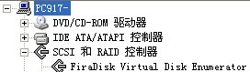

4、精简XP系统
将虚拟内存转移到其他盘符（不懂？自行百度。。。。）清理下系统垃圾文件、没用的安装软件、系统自带图纸、音乐、视频文件，关掉系统功能，关掉系统自动更新功能，设置下上网参数，选择一张自己喜欢的壁纸，然后尽量在无损系统的情况下尽自己所能极度精简系统！然后重启下
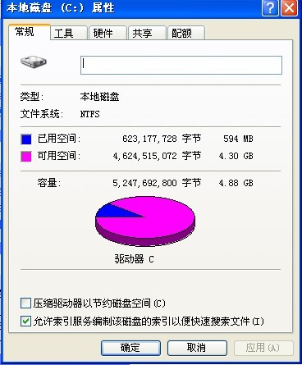
这是我在虚拟机里安装的深度精简6.2系统后只安装了vmare tools工具后没有安装任何驱动和软件后的C盘容量截图，仅有594M，在实体上安装是不可能这么小的，请大家尽量控制C盘容量在2G以下，注意清理下回收站
5、在做完所有一切后，想要备份系统时，请先按下键盘上的“WIN+R”，在运行里输入“regedit”打开注册表编辑器，定位到“HKEY-LOCAL-MACHINESYSTEM”，将其下的整个“MountedDevices”删除（注意，删除完后如果重启后没有进行备份，请重复此操作，因为系统启动时会自动建立“MountedDevices”）
6、重启电脑，进入PE系统（注意，请不要将PE安装到系统上，需要用到U盘PE或者光盘PE，因为PE系统没有sata驱动，如果进入PE系统蓝屏时请重启按F2进入主版设置将“achi”改成“IDE”）
7、接下来在pe中找到下载下来的winImage，打开里面的文件“@绿化”，然后弹出的窗口中点击“是”－“确定”
打开文件夹里的“winimage.exe”文件。单击下“确定”，接下来，弹出了winimage程序的运行窗口
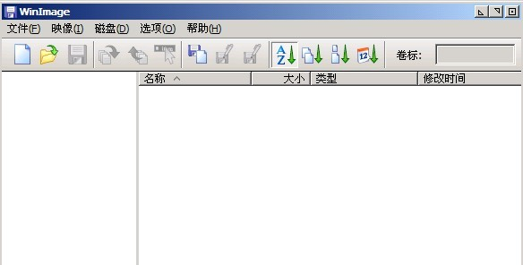

8、备份XP系统
单击winimage文件窗口中的“文件”－“新建”，弹出下面窗口，选择“选择自定义映像格式”－“确定”
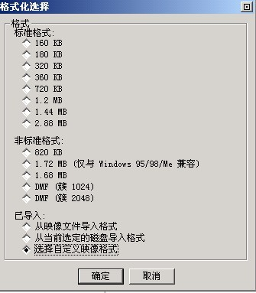
接下来弹出以下窗口
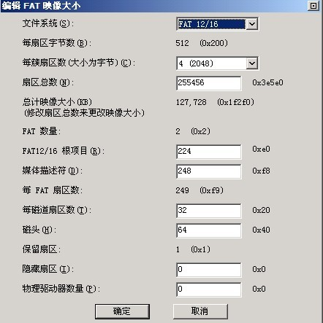
更改其中的文件系统为“FAT32”
接下来更改扇区总数，扇区总数为映像大小的2倍（单位是kb），假如你C盘的容量是1.5G，而为了确保内存系统的系统盘有剩余的容量，我们预留500M的容量，也就是说映像文件需要2G，那么我们在扇区总数应该输入“2*1024*1024＝2097152”
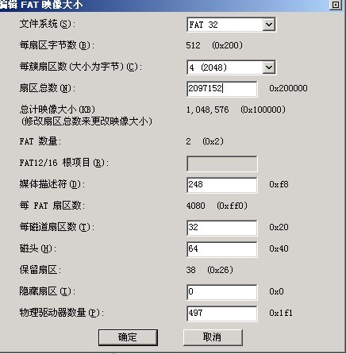
然后单击确定，弹出来保存文件位置的窗口，我们将它保存在系统盘下或者其他地方，文件命名为“romos”，然后点击保存
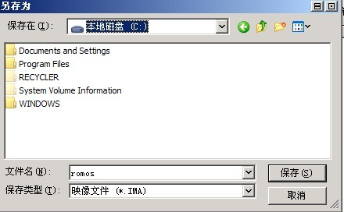
然后打开C盘，将其下的除了“RECYCLER”、“System Volume Information”、“pagefile”、“romos.img”之外的全部文件全部勾选上（请确保文件无隐藏），将其拖到winimage窗口中
然后会弹出以下窗口，单击“是”，即可开始保存
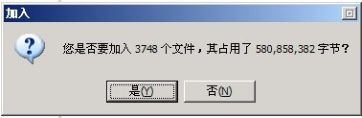
稍等稍等再稍等，内存系统映像文件备份成功！（注意，可能有些文件加入不了，请去掉其文件的“只读”属性，实在不能备份的，就跳过去;如果是在WIN7基础上安装的XP系统，有些XP文件需要自己手动添加）
希望以上步骤出来的能有哪位大大上传到网盘供Y友们使用！
第二步在系统里添加启动项利用grub引导内存XP系统
1有两种情况A：在XP里添加grub引导菜单；B：在WIN7里添加grub菜单引导菜单
A、在XP里添加grub菜单引导
将下载下来的grub4dos-0.4.4文件夹里的grldr、grldr.mbr和menu.lst放到C盘根目录下
用记事本打开C盘根目录里的boot.ini文件（请取消文件隐藏），在最后一行里添加【c:grldr.mbr="Grub for DOS"】，将【timeout=0】改成【timeout=5】（启动列表显示时间），然后保存（在boot.ini文件里，请确保其中multi(0)disk(0)rdisk(0)partition(1)WINDOWS="Microsoft Windows XP Professional" 的partition(1)括号里为1）
用记事本打开C盘根目录里的menu.lst文件，在末尾添加（方括号里的全部内容）：
【
title RomOS(winxp)
find --set-root /romos.ima
map --mem /romos.ima (hd0)
map (hd0) (hd1)
map --hook
chainloader (hd0,0)/ntldr
】
请注意文件里的空格，如果无法启动的话可以尝试将最后一行的【chainloader (hd0,0)/ntldr】 改成【chainloader (hd0,0+1)/ntldr】试试然后点击保存。
B：在WIN7里添加grub菜单引导菜单
将下载下来的grub4dos-0.4.4文件夹里的grldr、grldr.mbr、grub和menu.lst放到C盘根目录下
打开下载下载的工具中的BcdTool，弹出以下窗口
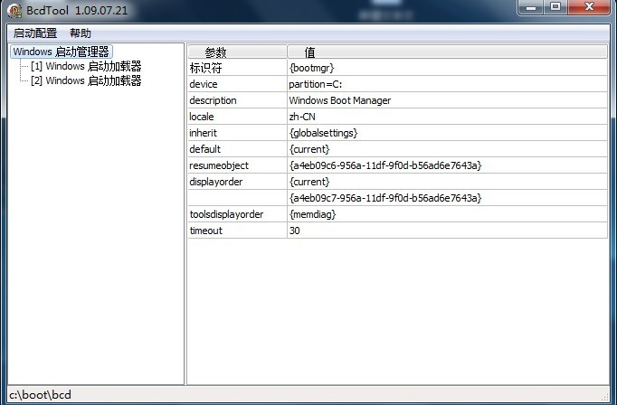
在左侧窗口右击选择“新建实模式启动项（grub、linux、win98）”
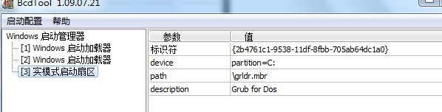
点击左侧的“windows启动管理器”，修改右侧的timeout数值，改为5为宜（即启动项选择时间为5秒，请自己设定）
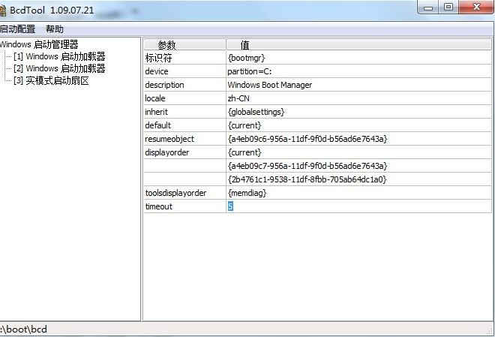
然后点击下叉叉关闭掉BCDTOOL
用记事本打开C盘根目录里的menu.lst文件，在末尾添加（方括号里的全部内容）：
【
title RomOS(winxp)
find --set-root /romos.ima
map --mem /romos.ima (hd0)
map (hd0) (hd1)
map --hook
chainloader (hd0,0)/ntldr
】
请注意文件里的空格，如果无法启动的话可以尝试将最后一行的【chainloader (hd0,0)/ntldr】 改成【chainloader (hd0,0+1)/ntldr】试试然后点击保存。
2、将备份好的romos.ima文件备份到C盘根目录里，请注意备份好的文件必须和menu.lst文本里的romos.ima文件名相同（区分大小写）
3、重启电脑，出现启动项目选择菜单，选择“grub for dos”，回车
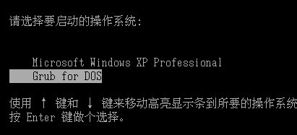
在弹出来的窗口中（grub引导菜单，如果需要更改项目和顺序、颜色、字体等等，可以去学学grub，其实也可以用grub引导win7、XP的呵呵）选择最后一项“Romos（winxp）”点击回车
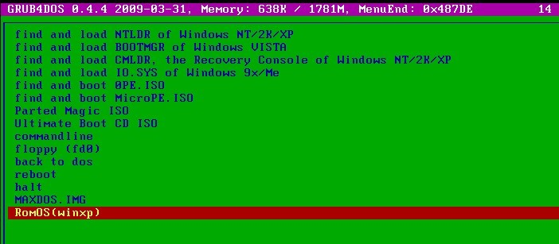
在弹出以下窗口时，请等待，此时硬盘正在疯狂读盘，读取xp映像并将它加载到内存中，耐心点，很快的呵呵（时间视映像大小而定）
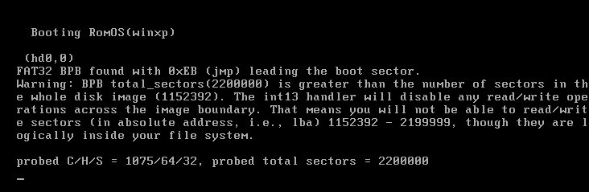
然后就开始进入系统（可能会扫描下系统，可以任意键跳过或者等待或者在制作映像时修改注册表省去此步骤）
好了，我的电脑已经进入内存xp系统了，你的呢？
